BÀI 18: THỰC HÀNH XÁC ĐỊNH CẤU TRÚC BẢNG VÀ CÁC TRƯỜNG KHOÁ
Nhiệm vụ. Xác định các bảng dữ liệu, cấu trúc của chúng và các trường khóa cho cơ sở dữ liệu của một website âm nhạc
1. XEM XÉT BÀI TOÁN
Xét bài toán quản lí bản thu âm nhạc: Mỗi bản thu âm có các thông tin: tên bản nhạc. nhạc sĩ, ca sĩ thể hiện
Quy ước:
nhạc sĩ sáng tác bản nhạc là tên một nhạc sĩ hay tên một nhóm nhạc sĩ sáng tác bản nhạc.
Tên ca sĩ là một ca sĩ hay một nhóm ca sĩ biểu diễn tác phẩm.
Một bản nhạc được một số ca sĩ thể hiện nên có bản thu âm khác nhau
Dưới đây là một ví dụ về một bản ghi chép lại thông tin các bản thu âm.
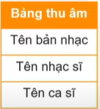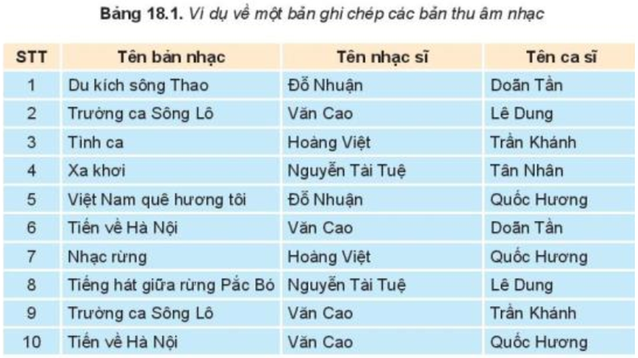
2. Xác định cấu trúc bảng
Các thông tin cần quản lý:
Danh sách tất cả các thông tin cần quản lí:
Số hiệu bản thu âm (STT), tên bản nhạc, tên nhạc sĩ sáng tác, tên ca sĩ thể hiện.
Từ đó, ta tạo một bảng dữ liệu tên là banthuam, với các trường idbanthuam (để lưu số hiệu bản thu âm), tenBannhac (để lưu tên bản nhạc), tenNhacsi (để lưu tên nhạc sĩ), tenCasi (để lưu tên ca sĩ)
Banthuam(idbanthuam, tenbannhac, tennhacsi, tencasi)

Trường idbanthuam xác định duy nhất một bản thu âm nên sẽ được chọn làm khóa chính của bảng
3 trường tenbannhac, tennhacsi, tencasi cũng xác định duy nhất một bản thu âm nên nhóm 3 trường này này cũng có thể dùng làm khóa chính của bảng
Chọn idbanthuam làm khóa chính vì ngắn gọn và thuận lợi hơn.
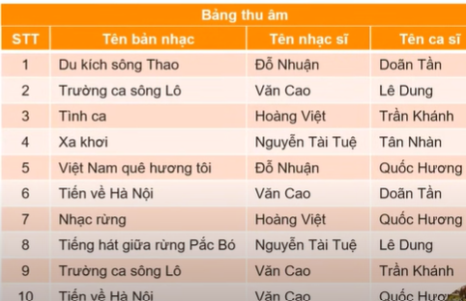
Cách đánh số thứ tự bản thu âm? Tên các dữ liệu (tên trường dữ liệu) theo quy tắt đặt tên? Trường nào là trường khóa?
- Tạo bảng: banthuam
- Nhập tên trường;
+idBanthuam
+tenBannhac
+tenNhacsi
+tenCasi

- Khóa chính của bảng
Trong bảng này, giá trị của idBanthuam không có giá trị trùng lặp – Khóa của bảng;
3 trường: tenBannhac, tenNhacsi, tenCasi không có giá trị trùng lặp – Khóa của bảng
trường idbanthuam xác định duy nhất một bản thu âm nên được lấy làm khoá chính của bảng.
Nhóm cả ba trường tenBannhac, tenNhacsi, tenCasi cũng xác định duy nhất một bản thu âm, nên nhóm các trường này cũng có thể dùng làm khoá chính của bảng, nhưng rõ ràng dùng idBanthuam là ít trường nhất. Nên chọn trường idBanthuam là trường khóa chính
banthuam(idBanthuam, tenBanthuam, tenNhacsi, tenCasi)
3. TỔ CHỨC LẠI BẢNG DỮ LIỆU
Phân tích và sắp xếp lại để hạn chế lượng dữ liệu lặp lại.

Quan sát bảng xem trường nào có giá trị trùng lặp thì cần tách nó ra thành 1 bảng mới
Xét trường tenCasi:
Một ca sĩ có thể là người thể hiện nhiều bản nhạc khác nhau nên trường tenCasi có giá trị lặp lại, tên ca sĩ dàì, dung lượng lưu trữ lớn, khi cần sửa chữa tên ca sĩ thì gặp khó khăn (vì sẽ tìm sửa chữa ở tất cả những dòng có tên ca sĩ cần sữa đổi). Ví dụ: Doãn tần (2), Quốc hương (3).
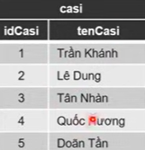
Giải pháp: Cần tách tên trường tenCasi thành 1 bảng Casi gồm trường (idCasi, tenCasi) và thay tenCasi trong bảng banthuam bởi idCasi. Như vậy, idCasi trong bảng banthuam sẽ là khoá ngoài tham chiếu đến khoá chính idCasi trong bảng casi.
banthuam(idBanthuam, tenBannhac, tenNhacsi, idCasi)
casi(idCasi, tenCasi)
Bảng ca sĩ
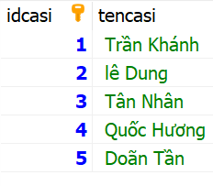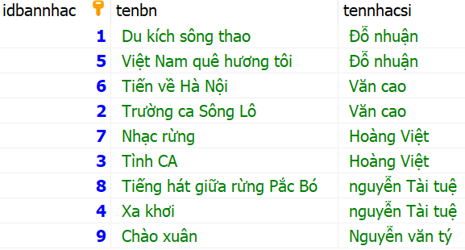
Bảng thuam sau khi thay tencasi bằng idcassi
Một bản nhạc có thể có nhiều bản thu âm khác nhau do những ca sĩ khác nhau thể hiện. Ví dụ: bản nhạc Trường ca Sông Lô (2,9), Tiến về Hà Nội (6,10)
Giải pháp: cần tạo bảng bannhac với các trường (idbannhac, tenbahnhac, tennhacsi)
Xét trường tenNhacsi: giá trị trường tenBannhac lặp lại nên mình tách tenNhacsi thành 1 bảng gồm 2 trường idNhacsi, tenNhacsi trong đó idNhacsi là trường khóa chính
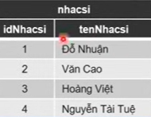
Trường tenbannhac cũng có giá rị trùng lặp nhưng lưu ỳ tên bản nhạc là do 1 nhạc sị sáng tác
Tương tự, một bản nhạc có thể có nhiều bản thu âm khác nhau do những ca sĩ khác nhau thể hiện. Ví dụ, trong Bảng 18.1, bản nhạc Trường ca Sông Lô xuất hiện ở dòng số 2 và số 9. Do đó, cách tốt hơn là tạo bảng bannhac(idBannhac, tenBannhac, tenNhacsi) với trường khoá là idbannhac và thay cặp (tenBannhac, tenNhacsi) trong bảng banthuam bởi idBannhac và thay cặp tenbannhac,tennhacsi trong bảng thu âm bởi idbannhac
banthuam(idBanthuam, idBannhac, idCasi)
casi(idCasi, tenCasi)
bannhac(idbannhac, tenBannhac, tenNhacsi)
bảng bản nhạc
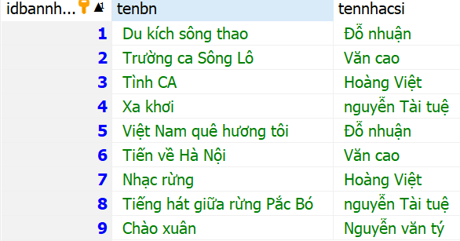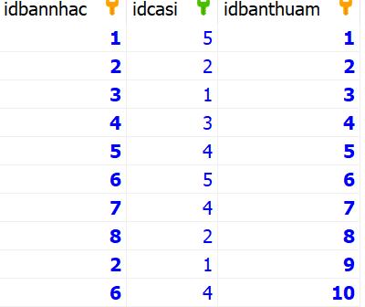
Bảng thu âm
Tên nhạc sĩ trong bảng bannhac bị lặp lại do một ca sĩ có thể sáng tác nhiều bản nhạc; Ví dụ, trong bảng 18.1, nhạc sĩ Văn Cao xuất hiện trong hai dòng số 2 và số 6; vì vậy lại lập bảng nhacsi(idNhacsi, tenNhacsi) và thay thế trường tenNhacsi trong bảng bannhac bởi idNhacsi.
Bảng nhạc sĩ
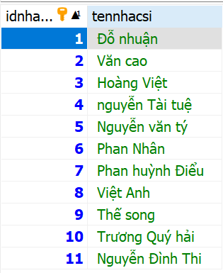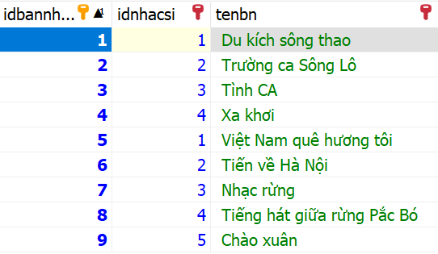
Bảng bản nhạc sau khi dùng idnhacsi
Các bảng dữ liệu thu được bây giờ sẽ là:
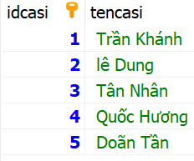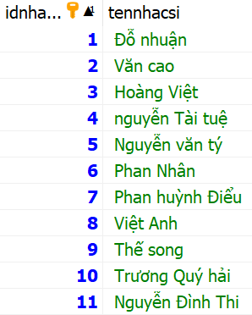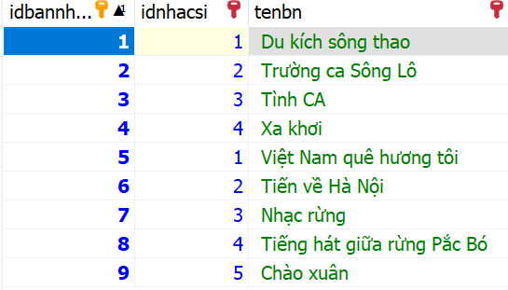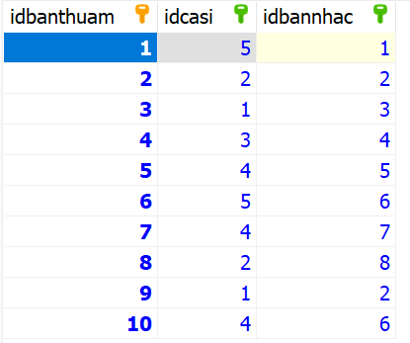
4. CÁC LOẠI KHÓA
- Mỗi bảng đã có một khoá chính (tên trường được gạch chân).
- Khoá ngoài của các bảng:
bannhac: idNhacsi tham chiếu đến idNhacsi trong bảng nhacsi.
banthuam: idBannhac tham chiếu đến idBannhac trong bảng bannhac.
idCasi tham chiếu đến idCasi trong bảng casi.
Có thể tóm tắt lại về cấu trúc các bảng và quan hệ của các bảng theo tham chiếu từ khoá ngoài đến khoá chính ở dạng sơ đồ như Hình 18.2.
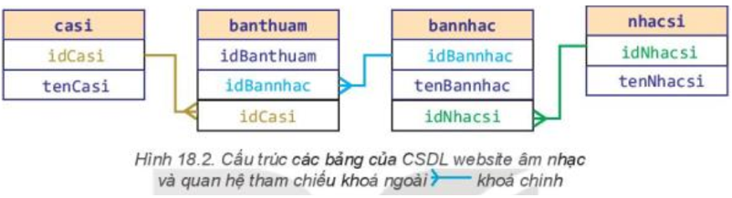
- Khoá cấm trùng lặp giá trị (Unique):
Cặp (tenBannhac, idNhacsi) trong bảng bannhac không được trùng lặp giá trị.
Cặp (idbannhac, idCasi) cũng không được trùng lặp giá trị. Để ghi nhớ điều này người ta cũng nó rằng các trường này phải đặt khoá cấm trùng lặp.
5. VỀ CÁC KIỂU DỮ LIỆU CỦA CÁC TRƯỜNG
Để đơn giản, các trường khóa chính thường có kiểu dữ INT và tự động tăng giá trị (auto_increment).
Các trường tên tenNhacsi, tenCasi, tenBannhac có thể chọn là xâu kí tự có độ dài tối đa 255 kí tự (varchar (255)).
Bài tập
18.1. Ở bảng nhacsi có thể chon trường tennhacsi là khóa chính được không? Tại sao?
***Không. Giá trị của khóa chính phải khác nhau ở các bản ghi. Các nhạc sĩ có thể trùng nhau nhưng idnhacsi thì phan biệt. Việc tạo ra trường idnhacsi nhằm hạn chế lượng lớn dữ liệu (tên nhạc sĩ) bị lặp lại .Vì vậy, idnhacsi là khóa ngoài của bản bannhac phải tham chiếu đến khóa chính idnhacsi của bảng nhacsi
18.2. Việc tổ chức lại các bảng dữ liệu từ một bảng duy nhất ban đầu nhằm mục đích gì? Hãy chọn những phương án trả lời đúng?
A. Chống lặp lại dữ liệu và đảm bảo tính nhất quán dữ liệu
B. Hạn chế lặp lại lượng lớn dữ liệu, tiết kiệm không gian lưu trữ dữ liệu
C. Tạo thuận lợi cho việc cập nhật dữ liệu và đảm bảo tính nhất quán dữ liệu
D. Tạo thuận lợi cho việc bảo mật và an toàn dữ liệu
18.3. Khóa ngoài của bảng có vai trò gì? Hãy chọn những phương án trả lời đúng
A. Hạn chế việc lặp lại lượng lớn dữ liệu
B. Hỗ trợ cho khóa chính
C. Chỉ ra tham chiếu đến khóa chính của bảng khác, nhờ đó có thể liên kết hai bảng lại với nhau
D. Thể hiện mối liên hệ giữa hai bảng
18.4. Khóa cấm trùng lặp có vai trò gì?
A. Hạn chế trùng lặp lượng lớn dữ liệu
B. Hỗ trợ khóa ngoài
C. Ngăn cản giá trị trùng lặp trong các trường chỉ định, hỗ trợ đảm bảo tính chính xác của dữ liệu nhập vào
D. Có vai trò tương tự khóa ngoài
18.5. Công việc quản lý danh sách tất cả học sinh và những thông tin cá nhân cơ bản của học sinh trong một trường THPT là công việc quản trị những thông tin bao gồm: mã học sinh, số CCCD, họ và tên, giới tính, ngày sinh, dân tộc, địa chỉ, năm vào trường, năm ra trường. Trong đó, địa chỉ là thông tin xã/phường nơi học sinh cư trú (tại quận/huyện nơi trường THPT này hoạt động)
Hãy phân tích bài toán và xây dựng mô hình CSDL với các bảng cần thiết, các khóa, các kiểu dữ liệu cho từng trường
*** CSDL quản lý danh sách học sinh có thể tổ chức thành các bảng
Dantoc(iddantoc,tendantoc)
Xa(idxa,tenxa)
Hocsinh(idhs,cccd,hoten,gioitinh,ngyasinh,iddantoc,idxa)
Bảng hocsinh có khóa chính là idhs, các khóa ngoài là iddantoc,idxa tham chiếu đến bảng dantoc, xa
Khóa chính có kiểu nguyên, tự đọng tăng,không âm. Tendantoc,tenxa,hoten có kiểu kí tự ,gioitinh kiểu 1 kí tự (quy ước: 0-nam, 1-nữ), ngày sinh có kiểu date
18.6. Để quản lý danh sách học sinh và lớp học, cần quản lý thêm thông tin về lớp học của học sinh trong từng năm học. Hãy phân tích bài toán và xây dựng mô hình CSDL với các bảng cần thiết, các khóa, các kiểu dữ liệu cho từng trường
*** CSDL quản lý danh sách học sinh có thể tổ chức thành các bảng:
Dantoc(iddantoc,tendantoc)
Xa(idxa,tenxa)
Lophoc(idlophoc,tenlop,namhoc) trong đó, cặp (tenlop,namhoc) không được trùng lặp giá trị. Vì mỗi năm học, học sinh thuộc về 1 lớp.
Hocsinh(idhs,cccd,hoten,gioitinh,ngyasinh,iddantoc,idxa)
Lophs(idlphoc,idhs) trong đó cặp (idlophoc,idhs) là khóa chính, idlophoc là khóa ngoải của bảng lophs tham chiếu đến đên khóa chính idlophoc của bảng lopphoc, idhs là khóa ngoài của bảng lophs tham chiếu đến khóa chính idhs của bảng hocsinh.
CÁc khóa chính chọn kiểu nguyên, không âm, tự động tăng; tendantoc, tenlop, tenxa kiểu xâu kí tự, ngaysinh có kiểu date, namhoc kiểu nguyên, gioitinh kiểu 1 kí tự (qui ước: 0-nam,1-nữ)
19.1 có thể dùng tiếng việt có dấu để khai báo tên của CSDL được không?
***không. Tên CSDL phải tuân theo quy tắc đặt tên như đối với tên các biến trong khi lập CT
19.2. Có thể dùng tiếng việt có dấu để khai báo tên của bảng và tên của các trường dữ liệu được không?
***không. Tên của các bảng và các trường dữ liệu phải tuân thủ quy tắc đặt tên như đối với tên các biến trong khi lập CT
19.3 Có thể tạo bảng bên ngoài mọi CSDL được không?
***Không. Chỉ có thể tạo bảng bên trong CSDL
19.4. Giả sử đã tạo bảng dantoc trong một CSDL (VD: CSDL dancu). Có thể tạo bảng dantoc trong một CSDL khác (VD: CSDL hocsinh) được không?
*** Được. Các bảng trong 2 CSDL khác nhau là phân biệt. dù trùng tên. Có thể chỉ rõ các bảng này cùng với CSDL ví dụ: dancu.dantoc, hocsinh.dantoc
19.5. Hãy tạo lập CSDL quanihocsinh
****Sử dụng chức năng tạo lập CSDL của Heidisql hoặc dùng câu lệnh truy vấn SQL
Create database quanlihocsinh;
19.6. Trong CSDL quanlihocsinh hãy tạo bảng dantoc quản lý danh sách các tên dân tộc ở Việt Nam
**** dantoc(idantoc,tendantoc) trong đó: iddantoc là khóa chính có kiểu nguyên không âm, tự động tăng; tendantoc kiểu xâu kí tự độ dài không quá 128 kí tự
create table quanlihocsinh.dantoc (
iddantoc int unsigned not null auto-increment,
tendantoc varchar(128) not null default ‘’,
primar key(iddantoc)
);
Hoặc
create table quanlihocsinh.dantoc (
iddantoc int unsigned not null auto-increment,
tendantoc varchar(128) not null default ‘’,
);
Alter table dantoc add primary key (iddantoc);
19.7. Trong CSDL quanlyhocsinh hãy tạo lập các bảng quản lý dánh sách các tên xã phường tại quận huyện, tỉnh thành phố nơi em cư trú
****Dùng chức năng tạo bảng của heidisql để tạo bảng xã
Bảng xa(idxa,tenxa) trong đó: idxa là khóa chính có kiểu nguyển, không âm, tự động tăng; tenxa:có kiểu xâu kí tự độ dài không qua 128 kí tự.
CREATE TABLE `xa` (
`idxa` INT(10) NOT NULL AUTO_INCREMENT,
`tenxa` VARCHAR(250) NOT NULL DEFAULT ''
PRIMARY KEY (`idxa`)
)
19.8. Trong CSDL quanlihocsinh hãy tạo lập bảng dánh sách các lophoc bao gồm tên các lớp theo từng năm học và nhập dữ liệu các lớp học trong trường em
***danh sách các lớp học có thể khác nhau (têm/bớt) theo mỗi năm học . Năm học thường vắt qua 2 năm học 2024-2025 vì vậy nên cách số thứ tự cho năm học như đánh số khóa 1, khóa 2, …
Dùng chức năng tạo bảng của phần mềm heidisql để tạo bảng lophoc
Bảng lophoc(idlophoc, tenlop, namhoc) trong đó: idlophoc là khóa chính có kiểu nguyên, không âm, tự động tăng, tenlop có kiểu xâu kí tự không quá 50, namhoc có kiểu nguyên không âm. Cặp (tenlop,namhoc) không trùng lặp
CREATE TABLE `lophoc` (
`idlophoc` INT(10) UNSIGNED NOT NULL AUTO_INCREMENT,
`tenlophoc` VARCHAR(50) NOT NULL DEFAULT '',
`namhoc` INT(10) UNSIGNED NOT NULL
PRIMARY KEY (`idlophoc`)
UNIQUE key (`tenlophoc`, `namhoc`)

